Филиал МОУ Ундоровского лицея с. Вышки
Ульяновского района Ульяновской области

Всероссийский конкурс
«Моя малая Родина: природа, культура, этнос»

Номинация: «Этно - экологические исследования»

Исследовательская работа:
« Милый сердцу уголок – моя малая родина»

Выполнил:
Володченко Павел Игоревич
обучающийся 8 класса

Руководитель:
Гафарова А.В.
учитель русского языка и литературы

2020
Оглавление
I.Введение…………………………………………………………………….3
IIОсновная часть
2.1Происхождение села …………………………………………………….5
2.2Достопримечательности села……………………………………………6
2.3Особенности образа жизни мордвы…………………………………… 7
2.4Названия улиц села……………………………………………………... 8
2.5Лучшие люди села………………………………………………………. 9
2.6Герой Советского Союза Шигаев Андрей Васильевич……………...10
III.Заключение……………………………………………………………….13
Список литературы………………………………………………………....14
Приложение

2

Введение
Родной край самое милое, красивое место на земле. Здесь самая красивая природа, самые интересные сказки, самые красивые и добрые люди. Здесь всё своё, такое родное и любимое.
Тема моей исследовательской работы «Милый сердцу уголок – моя малая родина».
Выбор темы данной работы связан с тем, что у каждого человека есть своя родина. Ничто на земле не может быть ближе, чем малая родина.
Моя малая Родина – это село Вышки Ульяновского района Ульяновской области. Я очень люблю свой родной край.
А чем же интересно наше село? Мне захотелось узнать об этом, и я решил исследовать этот вопрос.
Я поинтересовался у сверстников об истории возникновения села Вышки, названии улиц. Оказалось, что многие очень мало знают об истории происхождения родного села. Хорошо, что остались старожилы.
Мне хочется, чтобы через мою исследовательскую работу ребята узнали об истории нашего замечательного села, о его людях, их традициях и праздниках.
Перед собой поставил определённую цель:
изучение исторических и культурных ценностей малой родины.
Задачи:
1.Находить полезную информацию об истории села;
2.Научиться работать с важнейшими источниками краеведческой информации, анализировать и делать выводы;
3.Участвовать в возрождении, сохранении и развитии культурных традиций уважения к родному краю.

Гипотеза – проявление интереса к изучению истории своей малой родины

Предмет исследования:
историческое и культурное прошлое родного края.
Объект исследования:
малая родина – село Вышки

Актуальность исследования состоит в том, чтобы обратить внимание молодого поколения на историю и природу замечательного села, о его прекрасных людях, их традициях, праздниках и культурных ценностях.

Сроки проведения исследования: с 10 сентября по 12 ноября 2020 г.

Обзор литературы по теме исследования:
Перед тем, как написать исследовательскую работу, я изучил краеведческую литературу, связанную с историей села, архивные материалы сельской библиотеки, использовал Интернет – ресурсы и рассказы старожилов села.
3
В данной работе были использованы следующие методы исследования:
1) теоретический:
- теоретический анализ литературных источников, Интернет – ресурсов, информации из газет и журналов, изучение старых фотографий об истории и развитии села.
Всё это позволяет производить исследование собранных фактов, делать теоретические обобщения. Эти методы использовались в следующих главах данной работы: 2.1; 2.2; 2.5; 2.6.
2) эмпирический:
- беседы, опросы старожилов, фотографирование, сравнение. Применялись в 2.3;2.4 главах.
С помощью этих методов исследования формируется гипотеза.

4
Происхождение села

Для России наше село – частица,
А для нас – родительский дом.
И мы рады, что можем гордиться
Малой родиной, где мы живём.

Родина! Это слово с детства знает каждый. В нашей большой стране у каждого человека есть свой маленький уголок–улица, деревня, город, дом, где он родился и вырос. Это его малая Родина, а из множеств таких маленьких родных уголков состоит наше большое государство - великая Россия.
Малая родина. Так ёмко и образно называем местность, где мы родились, растем и учимся. Вот и моё село является таким для меня, моих сверстников и друзей.
Село Вышки расположено в Ульяновском районе Ульяновской области. Оно находится в 25 километрах от города Ульяновска Приложение 1
Первым вопросом моей исследовательской работы стал вопрос о происхождении нашего села и его названии.
Чтобы ответить на этот вопрос, я решил встретиться со старожилами нашего села. Они рассказали много интересного о местных обычаях, о том, где поселились первые жители, чем занимались люди в селе.
Также стал изучать записи в архивных документах, фотоальбомы, книги о нашем крае, которые хранятся в сельской библиотеке.
Село Вышки существует с первой половины 17столетия. В документах 17 века упоминается как деревня Семеновка. Существующее название, как полагают, появилось в связи с сооружением в окрестностях села высоких сторожевых башен (вышек). Не исключена, однако, и связь топонима с мордовским нарицательным витка - «маленькая, небольшая», трансформировавшимся позднее в вышка.
В 1667 году деревня Семеновка состояла из 14 дворов. Старожилы рассказывают, что первоначально село располагалось на берегу реки Волги, среди густого волжского леса. На берегах Волги было много разбойников, которые сильно одолевали и грабили села, расположенные там. Грабили деревню Семеновку.
Для предупреждения о внезапном нападении местные жители строили «башни - вышки» возвышающиеся над лесом, с них наблюдали за движением разбойников и предупреждали население об опасности.

Впоследствии по названию этих «башен – вышек» за селом закрепляется название Вышки. Жители деревни переселились за полтораста версты на край оврага, где село находится и в настоящее время.
В то время основными жителями села была мордва.
Во время генерального межевания в 1794 году здесь было уже 65 дворов :
199 мужчин и 233 женщины, в пользовании которых находилось 3015 десятин земли 714 кв. саженей. По освобождению от крепостной зависимости крестьяне села получают 1104 десятины земли пашни, 21 десятину выгона, 30 десятин усадьб. В 1900году здесь уже было 140 дворов: 540 мужчин и 498 женщин
А в настоящее время село Вышки – многонациональное село. Основные национальности в нашем селе: мордва, русские, чуваши, татары, азербайджанцы.
Все живут дружно. Вместе проводят праздники, вечера. И никто не смотрит, какой национальности сосед.
Приложение 2
Достопримечательности села.
Наш родной край - самое милое место на земле. Здесь самая красивая природа, самые интересные сказки, самые добрые люди. Здесь всё своё, такое родное и любимое
Всего в пяти километрах от нашего села, если идти через лес, протекает река – Волга. Для нас, родившихся на её величественных берегах, Волга стала символом и нашей малой Родины.
По берегам Волги с древнейших времён обитали и обитают разноязычные народы. Естественно, что в разные исторические периоды у разных народов разные части Волги назывались по-разному.
Древнейшим, засвидетельствованным со второго века до нашей эры названием Волги в её среднем и нижнем течении было слово Ра. Не исключено, что именно оно сохранилось в современном мордовском наименовании реки – Рав (Рава). По одной из гипотез, основой этого названия реки могло быть древнее слово со значением «спокойная вода».
А сколько родников? И в них чистейшая вкусная вода.
Недалеко от кладбища стоит часовня Святой Анны. Она была возведена за три месяца на средства художника Никаса Сафронова. Его родители раньше жили в нашем селе. По словам Сафронова, часовня своеобразная дань памяти его матери, которую так же звали Анной. "Эта часовня строилась и для жителей села Вышки и для всех прихожан близлежащих сел, здесь можно проводить некоторые обряды, и я надеюсь, что этот маленький храм принесет большую духовную пользу"- отметил художник.
Приложение 3
8 января 2004 г. архиепископ Сибирский и Мелекесский Прокл совершил обряд освящения часовни. После владыка Прокл подчеркнул, что это событие должно послужить примером для окружающих людей. Ведь любовь к родителям - это главное: "Чти отца своего и мать свою и будешь долголетен на земле, блажен ты и благо тебе".
Очень много жителей села ушли на фронт в военные годы. Многие не вернулись с поля боя. Перед нашей школой установлен обелиск воинам, не вернувшимся с полей Великой Отечественной войны. Школьники ухаживают за ним. В день Победы к обелиску возлагают цветы и гирлянду Славы – ветви хвои, увитые кумачом, в память о людях, которые в грозные годы встали на защиту Родины, которые прожили недолго, но «жизни след оставили своей».

Особенности образа жизни мордвы

Коренные жители села Вышки – мордва. Мордва – народ земли. Он и выжил-то в ураганах истории только потому, что не отрывался от земли, боготворил её. Мордовский крестьянин любил свою кормилицу, тщательно её обрабатывал.
« Мордва суть такой народ, - писал русский путешественник и учёный 18 века Пётр Рычков, - которому по справедливости должно приписать имя превосходных земледельцев, ибо вся их жизнь проходит в неутомимых трудах хозяйства, и источник их богатства и изобилия есть не что иное, как только земля, руками их обработанная».
Вот что рассказывает Богданова Людмила Никифоровна, жительница села Вышки:
«…Семьи были многодетными, дружными. В селе было много мастеровых людей. Были печники, мельники, сапожники, гончары, плотники. Сажали огороды, много площади занимали под пшеницу и картошку, которой кормили скот, да и сами употребляли в пищу.
В длинные, зимние вечера устраивали посиделки, на которых женщины и девушки пряли, вязали, вышивали, сопровождая работу песней, плясками, а парни играли на гармошках»
А вот что вспоминает Хорькова Надежда Андреевна:
«… Был и хор у нас на Вышках. Участниками были деревенские жители. Пели на все праздники. А ещё в большие праздники разряженная мордва гуляла по улицам села» Мордовский народ до сих пор любит и сочиняет песни, частушки. Проходят интересные мордовские праздники Приложение 4
Всем односельчанам понравился районный мордовский национальный праздник « Гайнезь гайнек эрзянь (мокшонь) моро», который проходил в нашем селе. Начался праздник с благословений от 4 мордовских богинь: богини земли (Масторава), богини леса (Вирьава), богини воды (Ведьава) и богини урожая (Норовава). После пожеланий хорошего урожая, благополучия и здоровья Вирьава и Ведьава осыпали гостей праздника берёзовыми листочками и окропили всех святой водой.
Чтобы праздник удался на славу и всё, что было задумано, исполнилось, все присутствующие обратились к Верховному богу мордвы Инешкипазу.
Ведь с давних времен перед каждым значительным делом люди одного рода, обращались к богу с молитвой о благословении задуманного
Гостей мероприятия познакомили с мордовской культурой через творчество лучших творческих коллективов Ульяновского района и Ульяновской области.
В национальном мордовском подворье были выставлены предметы быта мордовского народа, национальные костюмы, и, конечно, национальные блюда.
На празднике звучали веселые и задорные песни. Приложение 5
В нашем селе самыми почитаемыми считаются христианские праздники. Самым значительным из них является Пасха. В этот день приглашают гостей, всех родственников, близких людей и угощают куличами, расписными яйцами.
Мы с моими друзьями ходим поздравлять с праздником в разные дома. Рассказываем стихотворения, поём песни о Пасхе. Наше село многонациональное. Несмотря на это, мы всех поздравляем с праздником.
Также проходят праздники Рождества, Крещения. Многие люди посещают Храм на эти праздники. На Крещение купаются в специальных купелях.
Наши жители села очень дружные, все праздники отмечаем вместе.

Улицы села Вышки.
Много интересного я узнал о названиях улиц от коренных жителей села. Они мне рассказали о некоторых улицах села
Самая длинная улица Советская делится на 2 части:
1 часть: Вирьбе (в переводе «Конец улицы»). В конце этой улицы сосновая роща, там собиралась молодежь. Пели песни, играли в игры. Проводились обрядовые праздники: «Троица», « Мастор Авань Морот» («Песни матери земли»), «Тундонь ильтяма чи» («Встреча весны»), « Пасха» и другие.
Приложение 6
А ещё там есть пруд, в котором мы купаемся летом. А раньше его называли «Камбол брудь» (в переводе « Камбала»). Оказывается, за огородами жителей находилась водяная мельница. У хозяина этой мельницы не было одного глаза, вот жители и дали прозвище «Камбала».
2 часть: Капказ (в переводе « хранилище дворов», «семей родов»).
Там находились: школа, сельский совет, церковь, ближе к полю находился зерновой ток.
На этой улице родился и жил Герой Советского Союза Шигаев Андрей Васильевич. Оказывается, когда семья Андрея Васильевича уехала в Сибирь, в этом доме находился фельдшерский пункт. А сейчас этого дома уже нет.
Приложение 7
Улица Колхозная «Ало куро» (перевод «Нижняя улица»). Там была ферма. В то время имелись 400 коров, 300 лошадей. Приложение 8
Улица Лесная (по- другому «Барановка»). По этой улице раньше всегда проходило стадо коров и баран. Эта улица очень красивая. Раньше в самом конце этой улицы собиралась сельская ребятня, пели песни, играли в
различные игры. Ближе к лесу был построен свинарник, гончарная мастерская, кирпичный завод. Его организаторами были братья Софроновы.
8
Улица Садовая («Дремалофка» перевод «Тихая, спокойная»). Эта улица всегда славилась своей тишиной, садами. За этой улицей колхоз сажал овощи.
Приложение 9
Улица Галеева назвали в честь директора совхоза Галеева Ирека Мусича. Он очень много вложил труда в развитие нашего села.
Приложение 10
Улица Шигаева названа в честь Героя Советского Союза Андрея Васильевича Шигаева.
Все наше село окружено красивым смешанным лесом. Там растут малина, земляника, ежевика, грибы, орехи. Очень много полян с цветами. А ещё есть в лесу место для перелетных гусей и уток, называется «Каргонь галь» (в переводе «Поляна для птиц»). И совсем рядом красивый пруд с камышами.

Лучшие люди села.
В нашем селе проживали и живут добрые, хорошие люди. О них можно говорить много.
Хочется рассказать об участниках гражданской войны. Это Гусаров Василий Тимофеевич, Фомин Пётр Гаврилович.
Василий Тимофеевич был участником боёв за освобождение Симбирска во время Гражданской войны, организатор колхоза «Красные Вышки» в 1929 году. Свыше 40 лет работал лесником и егерем, страстный борец за охрану природы.
Приложение 11
Фомин Пётр Гаврилович - активный участник боев за освобождение Симбирска во время Гражданской войны. Один из первых комсомольцев, организатор коллективизации, первый активист села, член правления «Красные Вышки», бригадир полеводческой бригады в 1929 году.
Приложение 12
В 1929 году жители села одними из первых объединились в колхоз «Красные Вышки». Первым председателем стал Белов Иван Никифорович. Совсем юным в 19 лет он стал в эти трудные годы руководить колхозом.
Вначале в колхоз вошли всего 14 дворов из 196, но уже через год все жители села стали членами колхоза. Приложение13
В 1962 году по призыву партии и по велению сердца, после 25-летней армейской службы в рядах Военно-Морских сил капитаном 1 ранга, в село приехал Земсков Александр Фёдорович и возглавил отстающий колхоз им. Кирова. Проработал он свыше 10 лет. Под его руководством колхоз стал крепким хозяйством. Приложение 14
В 1981году колхоз имени Кирова переименовали в совхоз «Вышкинский». Директором совхоза назначили Галеева Ирека Мусича. С этого времени село стало возрождаться. Появились новые улицы с новыми домами, асфальтные дороги по селу, провели водопровод. Построили МТФ, МТД,
детский сад. Совхоз с каждым годом увеличивал урожайность зерновых, поголовье стада, надои молока.
Важной отраслью в совхозе считали и пчеловодство. «Крылатые фармацевты»,
9
исцелители многих болезней – пчёлы и их ценнейшие продукции ничем не
заменишь. Свыше 35 лет возглавлял это хозяйство в совхозе Богданов Степан Николаевич.
Богатый урожай плодов и ягод ежегодно снимали с колхозного сада: вишни, сливы, яблоки.
А осенью приходилось убирать сладкие корни – свеклу.
Да разве обо всех лучших людях расскажешь?
Ударницами первых пятилеток были: Брязгина Мария Дмитриевна, Богданова Анастасия Ефимовна, Дерганова Ольга Архиповна. Именно на плечи этих и других женщин легли тяжести непосильного труда на полях и на фермах колхоза. Нужно было заменить мужчин, которые были на фронте.
Хочется отметить первую заслуженную колхозницу села Хорькову Агрепину Никифоровну. Её называли хозяйкой молочных рек. Сколько тонн молока надоила она за свои 46 лет работы дояркой. За свой труд Агрепина Никифоровна награждена медалью «За трудовую доблесть», присвоено звание « Заслуженный колхозник».
В нашем селе было много и тех, кто работал в тылу во время Великой Отечественной войны.

Герой Советского Союза Шигаев Андрей Васильевич
Приложение 15
В нашей стране нет ни одной семьи, которую бы не коснулась Великая Отечественная война. Не прошла она и мимо села Вышки. Когда началась война, свыше 300 человек ушли на защиту Родины из нашего села. Среди них был и уроженец села Вышки Шигаев Андрей Васильевич.
Андрей Васильевич Шигаев родился 10 июля 1908 года в крестьянской семье. В семье Василия Дмитриевича и Пелагеи Семеновны Шигаевых было шестеро детей: Петр, Екатерина, Марфа, Иван, Андрей, Федор. Отец до 1917 года имел свое хозяйство: дом, лошадь, корову, 4 овцы и 1,5 гектара земли.
Когда его взяли на войну с Германией в 1916 году, Андрею исполнилось
всего 8 лет, но он был вынужден пойти батраком по найму.
В 1921 году из-за неурожая в Средневолжском крае, спасаясь от голода, семья вынуждена была выехать в Сибирь, в Акмолинский район. Отец через два года вернулся на родину, а Андрей так и остался в работниках у кулака до 1929 года, вплоть до призыва в Рабоче-Крестьянскую Красную Армию.
Служил он в 14 Кавалерийском полку в городе Бердичеве, а затем во 2 Кавалерийском полку в городе Павлодаре. В 1931 году закончил действительную срочную военную службу и поступил в железнодорожную охрану ОГПУ города Акмолинска, оттуда в 1932 году был направлен на учебу в школу пограничной охраны и войск ОГПУ города Москвы. После
окончания шестимесячных курсов продолжил службу в должности командира стрелкового взвода 67 полка ОГПУ.
Демобилизовался в конце 1934 года и поступил в Ульяновский отдел НКВД сотрудником комендатуры.
10
В 1935 году в связи с реорганизацией ОГПУ в Главное управление государственной безопасности НКВД Шигаев попадает под сокращение. После увольнения он некоторое время работает в колхозе «Вышкинский».Затем уезжает за пределы области.
Война застала Шигаева в качестве разнорабочего Икрянского рыбзавода Нижневолжского края. В 1941 году он добровольно ушел на фронт, стал офицером – сапером. Летом 1941 года он получил боевое крещение на Донском фронте. Затем воевал на Воронежском и 1-м Украинском фронтах. Саперы любили своего командира за смекалку, находчивость и простоту.
В 1943 году он стал начальником инженерной службы 1-го мотострелкового батальона 69-й механизированной бригады 3-й гвардейской танковой армии.
В ночь на 22 сентября 1943 года 69-я мехбригада с боями подошла к Днепру южнее Киева, где проходила линия «Восточного вала» - стратегического оборонительного рубежа, который немцы считали неприступным. Был получен приказ форсировать реку. Старший лейтенант Шигаев под непрерывным артиллерийским огнем оперативно обеспечил сбор переправочных средств, умело подготовил и организовал переправу батальона через реку. Вместе со своими саперами он успешно форсировал Днепр у местечка Великий Букрин и все время находился в боевых порядках головной роты. Его подразделение закрепилось на захваченном плацдарме, поставило мины, вырыло траншеи. 25 сентября на Букринском плацдарме в районе села Дудари разгорелся жестокий бой. Гитлеровцы несколько раз переходили в атаку, но несли большие потери и отходили назад. Шигаев уловил момент. Когда противник ослабел, и его пехота попятилась назад, он поднял стрелковый взвод и повел его на вражеские окопы. Стрелки и саперы ворвались в траншею и в рукопашном бою уничтожили десятки солдат и офицеров. Следуя примеру Шигаева, в атаку поднялся весь батальон.
Наши бойцы овладеть ею не смогли.
Соседи справа и слева, второй и третий батальоны бригады отстали, а потом под натиском противника отошли.
Фланги первого стрелкового батальона оказались открытыми. Противник обошел батальон и замкнул кольцо окружения. Создалось критическое положение: в ротах заканчивались боеприпасы, не работала связь со штабом. Тем временем немцы готовились к контратаке. И тогда Андрей Васильевич предложил комбату дерзкое решение: разрешить ему с группой солдат ночью пойти за боеприпасами через минное поле. Эту боевую преграду он хорошо знал, так как сам минировал поле.
Комбат дал добро, хотя понимал, что шансы на успех ничтожны.
С наступлением темноты он с группой солдат, рискуя жизнью, преодолел
смертоносное поле, пробрался незаметно сквозь кольцо окружения врага
и благополучно добрался до штаба бригады. Он доложил комбригу обстановку и предложил провести артобстрел немцев. Затем с усиленной группой автоматчиков и саперов доставил боеприпасы в батальон.
После артобстрела батальон поднялся в атаку, прорвал кольцо окружения и
занял высоту, а через несколько часов подоспела помощь. Плацдарм был
11
удержан. За этот подвиг А.В.Шигаеву Указом Президиума Верховного Совета СССР 10 января 1944 года было присвоено звание Героя Советского Союза.
К сожалению, награда пришла поздно, когда героя уже не было в живых. Он погиб в бою 27 декабря 1943 года в районе села Кочеров Радомыжского района Житомирской области Украины. Похоронен в селе Кочеров.
Его подвиг служит примером служения Отечеству. В центре села Кочеров стоит гранитный обелиск Героя Советского Союза Андрея Васильевича Шигаева. Его имя золотом написано возле обелиска Славы и Вечного огня в центре Житомира. Он навечно занесен в Книгу почетных граждан города. Его имя золотом написано в музее Воинской Славы на Поклонной горе города Москвы.
А в Ульяновске на площади 30-летия Победы, у Вечного огня, на гранитной стене памятника боевой славы, среди героев – ульяновцев значится имя Шигаева Андрея Васильевича. В связи с 55-й годовщиной Победы нашего народа в великой Отечественной войне 1941-1945 гг., по ходатайству Коллегии и совета ветеранов управления ФСБ РФ по Ульяновской области администрацией Ульяновска и городской думы улица Конечная была переименована в улицу имени Героя Советского Союза, нашего земляка Шигаева Андрея Васильевича.
Центральная улица села Вышки носит имя героя Шигаева А.В.
На этой же улице установлена мемориальная доска в честь Героя Советского Союза А.В.Шигаева.

Заключение

Мы должны знать то место, где родились, где жили наши предки, где наши корни.
Исследовательская работа направлена на развитие любви к истории родного села, уважения к ее прошлому. Мне хотелось возродить память о прошлом, о славных страницах истории моего села, о предках, о великих традициях родной земли – нашего села, поближе познакомиться со знаменитыми людьми села.
Эта исследовательская работа меня заинтересовала. В результате проведенной работы цель исследования, на мой взгляд, была достигнута. Изучена только малая часть истории возникновения и развития села Вышки. В дальнейшем я хочу продолжить изучение этой темы.
Во время работы я испытал чувство гордости за наше село и сделал для себя очень важный вывод: нужно любить, беречь край, в котором ты живешь, и, где бы ты ни был, всегда о нем помнить.
Собранный материал имеет практическую значимость.
Данная работа может быть использована в качестве дидактического материала на уроках русского языка, литературы, краеведения, истории, а также при проведении классных часов о родном крае.

Меня переполняют чувства радости и восхищения, при виде красоты моего села и улиц. Мне нравится жить в своём селе. Я люблю свою улицу, свою школу.
Село наше красивое и мечтает о новом расцвете. Изменить жизнь к лучшему может лишь наш разум, культура и плодотворный труд. От нашего отношения к своему селу будет зависеть его процветание.
Долг каждого – забота о памятниках прошлого, ведь сохранение прошлого – это и забота о будущем.
И мы, подрастающее поколение, постараемся сделать всё, чтобы наше село становилось всё лучше и лучше. Я горжусь своей малой родиной!

Пусть мне твердят, что есть края иные,
Что в мире есть иная красота,
А я люблю свои места родные –
Свои родные милые места!

13
Список использованных источников и литературы:

1.Архивные материалы сельской библиотеки:
( фотографии, заметки из печатных газет)

Сборники:
2.Барашков В.Ф. По следам географических названий Ульяновской области // Симбир. кн., - У.,1994. - 108с.
3.Мокшин Н. Мы - мордва! // Изд. центр ИСИ МГУ им.Н.П. Огарёва, – С., 2007. - 48с.

Многотомное издание:
4.Книга Памяти: в 10 т./ Мемориальное издание.- У.,: Издательство
« Дом печати»,1995.- Т.10: - 560 с.

Статьи из печатной газеты:
5.Иванов Г. Гордимся подвигом //Наследники боевой Славы. – 2007.-19 апреля
6.Лихарёв А.А.Судьбы людские// Ульяновская правда.-2001.-22 июня.

Интернет - ресурсы:
7. Часовня Анны Праведной // -2014./ [Электронный ресурс]. – Режим доступа: URL: https://sobory.ru
8.http://tolkoviy-slovar.ru/

14
Приложение
Приложение 1
Село Вышки на карте Ульяновской области
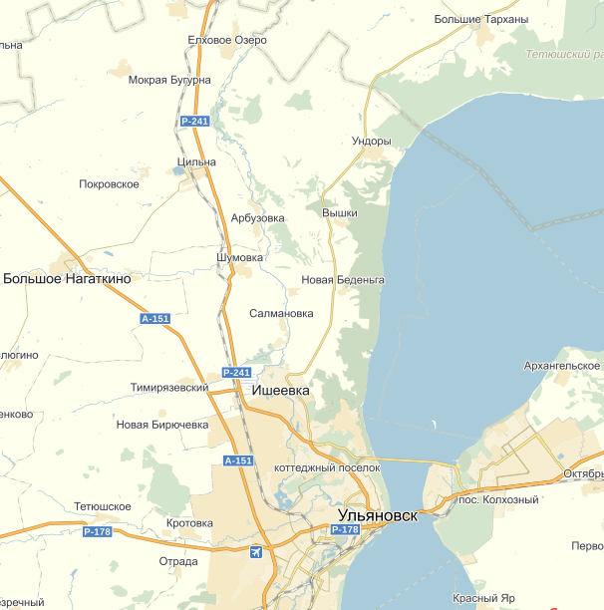

Приложение 2
Вышки – многонациональное село
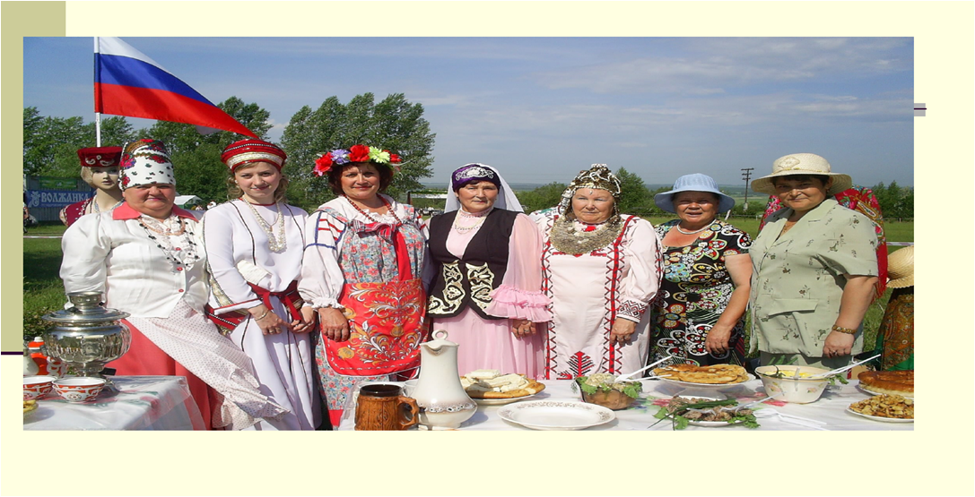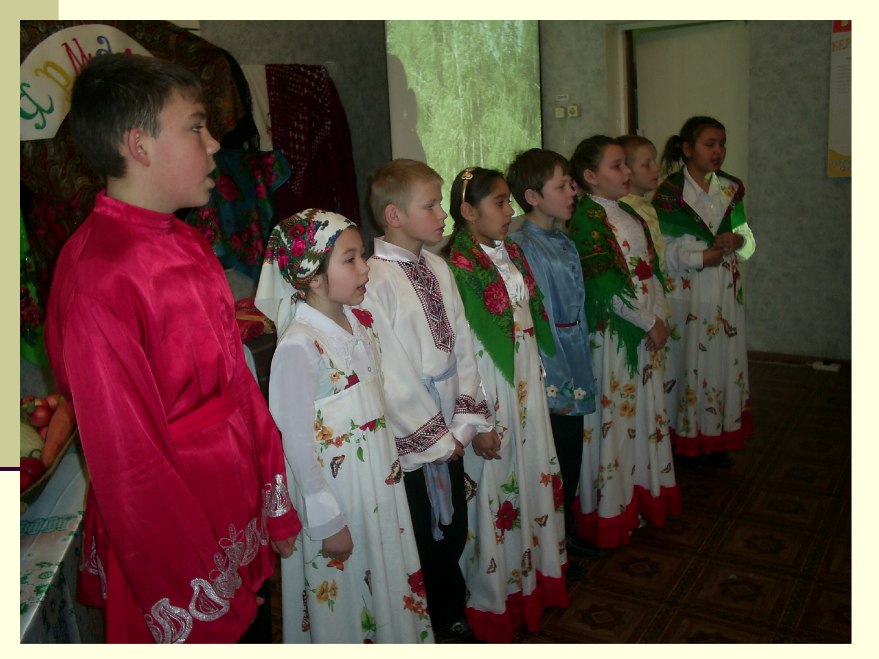

Приложение 3
Часовня Святой Анны

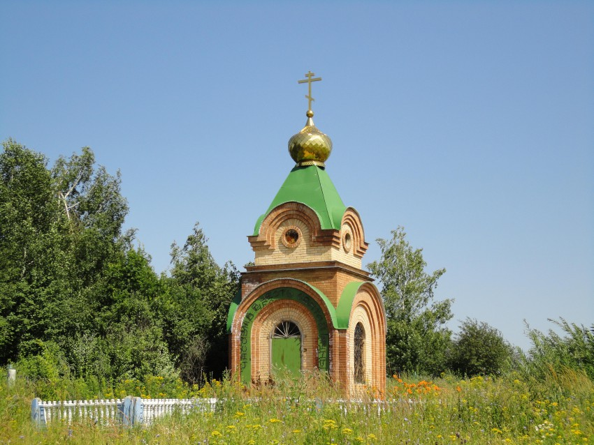

Приложение 4
Жители села – участники хора. 1988 год

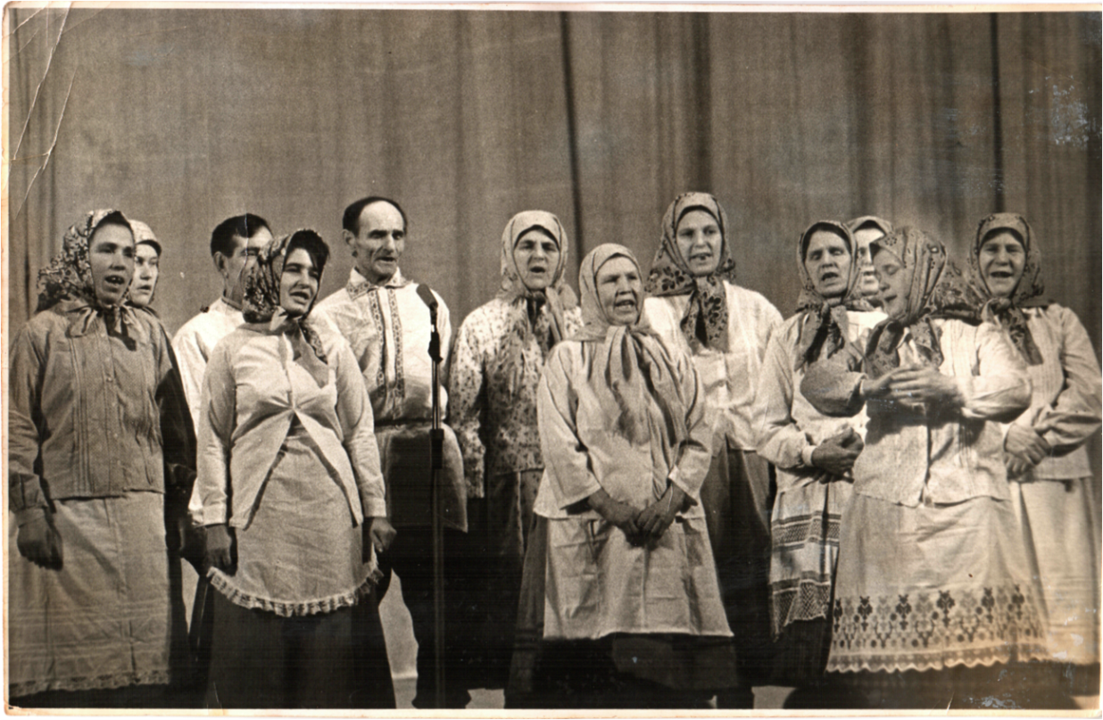

Приложение 5
Мордовский национальный праздник «Гайнезь гайнек эрзянь(мокшон) моро»
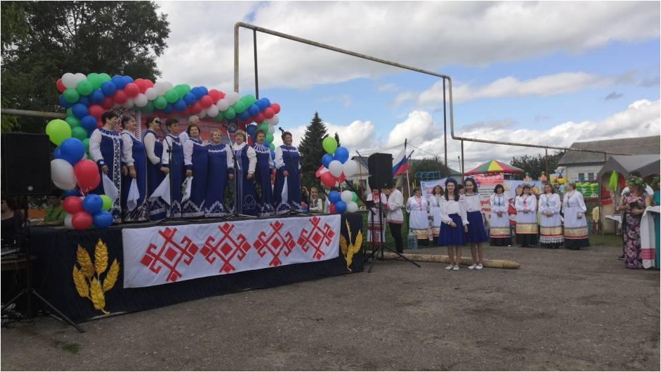

Приложение 6
Названия улиц села на русском и мордовском языках

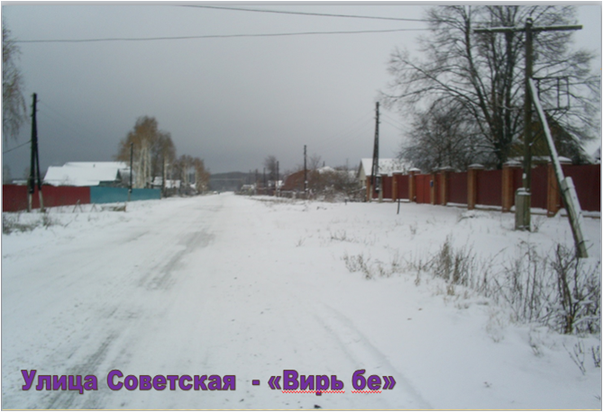

Приложение 7
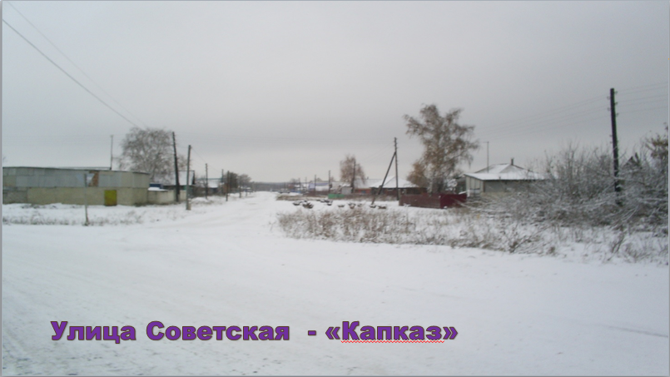

Приложение 8
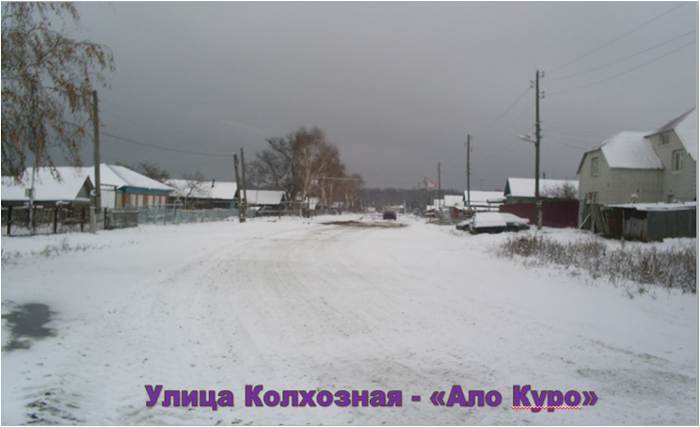

Приложение 9
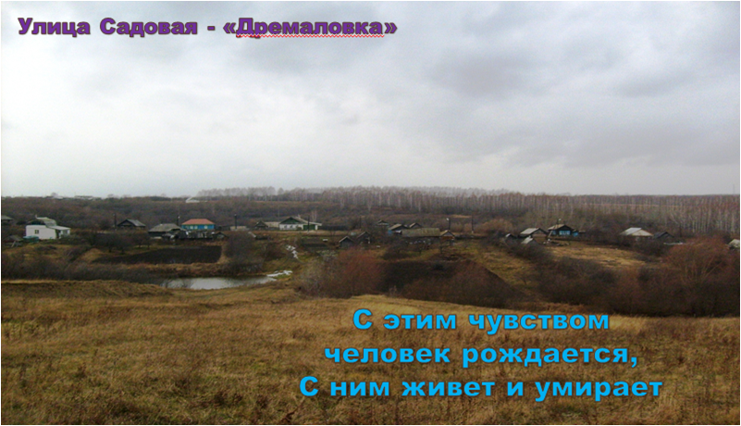

Приложение 10
Улица Галеева - названа в честь директора совхоза
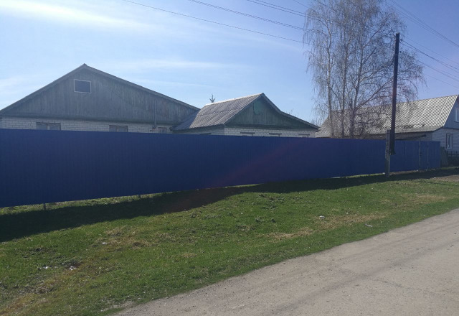

Приложение 11
Гусаров Василий Тимофеевич – организатор колхоза «Красные Вышки»
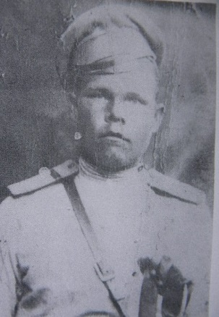

Приложение 12
Фомин Пётр Гаврилович (слева) – участник коллективизации, активист села.
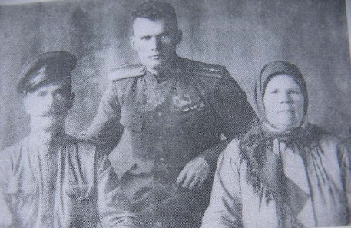

Приложение 13
Белов Иван Никифорович с дочкой Аней – первый председатель колхоза «Красные Вышки».

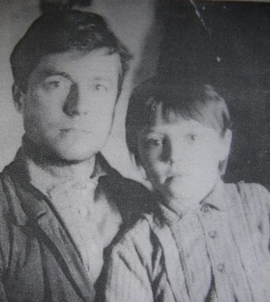

Приложение 14
Колхоз «Красные Вышки» был переименован в колхоз имени С.М.Кирова
Земсков Александр Фёдорович – председатель колхоза имени С.М.Кирова

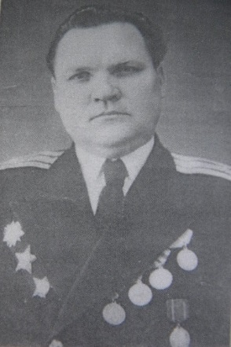

Приложение 15
Герой Советского Союза Шигаев Андрей Васильевич-уроженец села Вышки
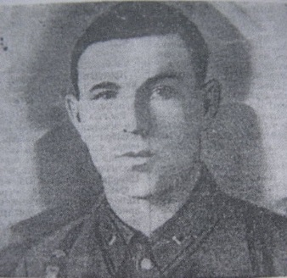

Мемориальная доска в честь Героя Советского Союза А.М.Шигаева

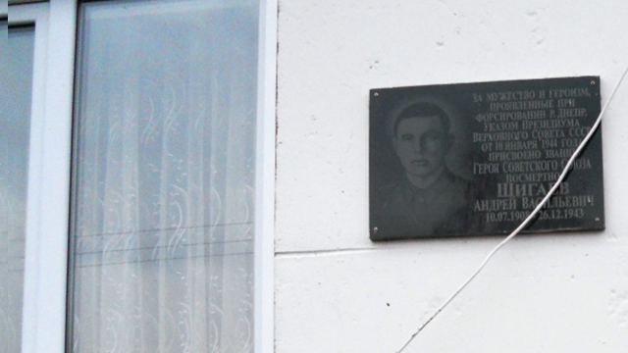

Барашков В.Ф. По следам географических названий Ульяновской области – Ульяновск: Симбир. кн., 1994. – 108с 5
https://sobory.ru 6
Мокшин Н. Мы-мордва! – Саранск. 2007г. 7
Газета «Ульяновская правда»- Ульяновск: 22.06.2001г. 12

